Devoir surveillé de Mathématiques n° 9 – 5ème

Exercice 1 (4 points)
Trace un triangle ABC isocèle en B tel que AB = 4 cm et .
Combien mesure les deux autres angles de ce triangle ?

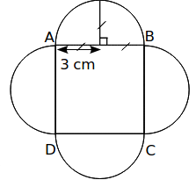
Exercice 2 (4 points)
Calcule l'aire de la figure ci-contre, qui n'est pas réalisée en vraie grandeur sachant que ABCD est un carré. Donne la valeur exacte puis une valeur approchée au centième près.

Exercice 3 (3 points)
Nombre de tours de pédalier
Florian parcourt 18 m à vélo en 8 tours de pédalier. Répondre aux questions suivantes à l’aide d’un tableau de proportionnalité.
1. Quelle distance parcourt Florian en : 1 tour de pédalier / 300 tours de pédalier ?
2. Combien de tours de pédalier Florian doit-il faire pour parcourir 4,5 km?

Exercice 4 (3 points)
a désigne un nombre. Exprimer en fonction de a :
1. son double
2. son triple
3. son carré
4. sa moitié
5. son tiers
6. son cube

Exercice 5 (4 points)
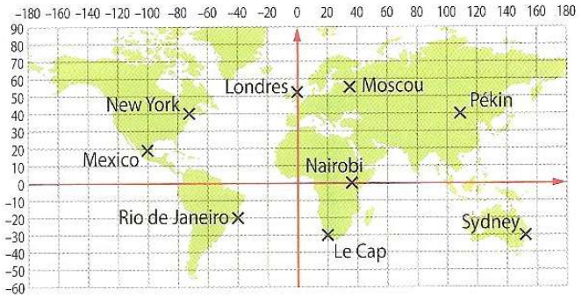
- Quelle ville a pour coordonnées (20 ; -30) ?
- Quelle ville est sur l’axe des ordonnées ? Quelles sont ses coordonnées ?
- Quelle ville est sur l’axe des abscisses ? Quelles sont ses coordonnées ?
- Quelles sont les villes dont les ordonnées sont négatives ?
- Une ville a des coordonnées négatives ? Laquelle ?

Présentation – rédaction (2 points)

